大渡口区公共文旅机构名录
（2022年下半年版）

大渡口区图书馆开放信息
单位名称：大渡口区图书馆
地址：重庆市大渡口区松青路98号
联系方式：023-68922063
等级：一级馆
开放时间：
楼层 | 部室 | 免费开放时间 | 功能与用途
一楼 | 报刊阅览室  （含政府公报  专架） | 周一至周四：9:00-18:30（18:15读者离馆）  周五至周日（双休日、节假日）：9:00-18:00 | 提供报纸、期刊阅览、过刊借阅
 | 24小时城市书房 | 每天 8:00-22:00 | 提供纸质图书  借阅服务
 | 视障阅览室 | 实行预约制 | 盲人阅读资料、上网查询资料  （实行预约制）
 | 展览大厅 | 周一至周四：9:00-18:30  周五至周日（双休日、节假日）：9:00-18:00 | 提供数字阅读服务及观展服务
 | 总服务台 | 周一至周四：9:00-12：00 13:00-18:00  周五至周日（双休日、节假日）：9:00-12：00 13:00-18:00（17:15暂停办证，系统财务日统计） | 提供办证、咨询服务
二楼  二楼 | 少儿书刊借阅室 | 周一至周四：13:00-18:30  周五至周日：9:00-18:00  双休日、节假日（寒暑假）：9:00-18:00 | 借阅少儿读物
 | 低幼亲子阅览室 | 周一至周四：13:00-18:30  周五至周日：9:00-18:00  双休日、节假日（寒暑假）：9:00-18:00 | 借阅少儿低幼读物
三楼 | 成人图书借阅室 | 周一至周四：9:00-18:30  周五至周日（双休日、节假日）：9:00-18:00 | 提供图书借阅服务
 | 数字文化信息  检索室 | 周一至周四：9:00-18:30  周五至周日（双休日、节假日）：9:00-18:00 | 提供上网查询资料
六楼 | 学术报告厅 | 实行预约制 | 举办各种会议及讲座

大渡口区文化馆开放信息
单位名称：大渡口区文化馆
地址：旧馆地址：重庆市大渡口区钢花路744号（截止2022年8月）
新馆地址：重庆市大渡口区文体支路224号（2022年9月开始）
联系方式：023-68906013
等级：一级馆
开放时间：

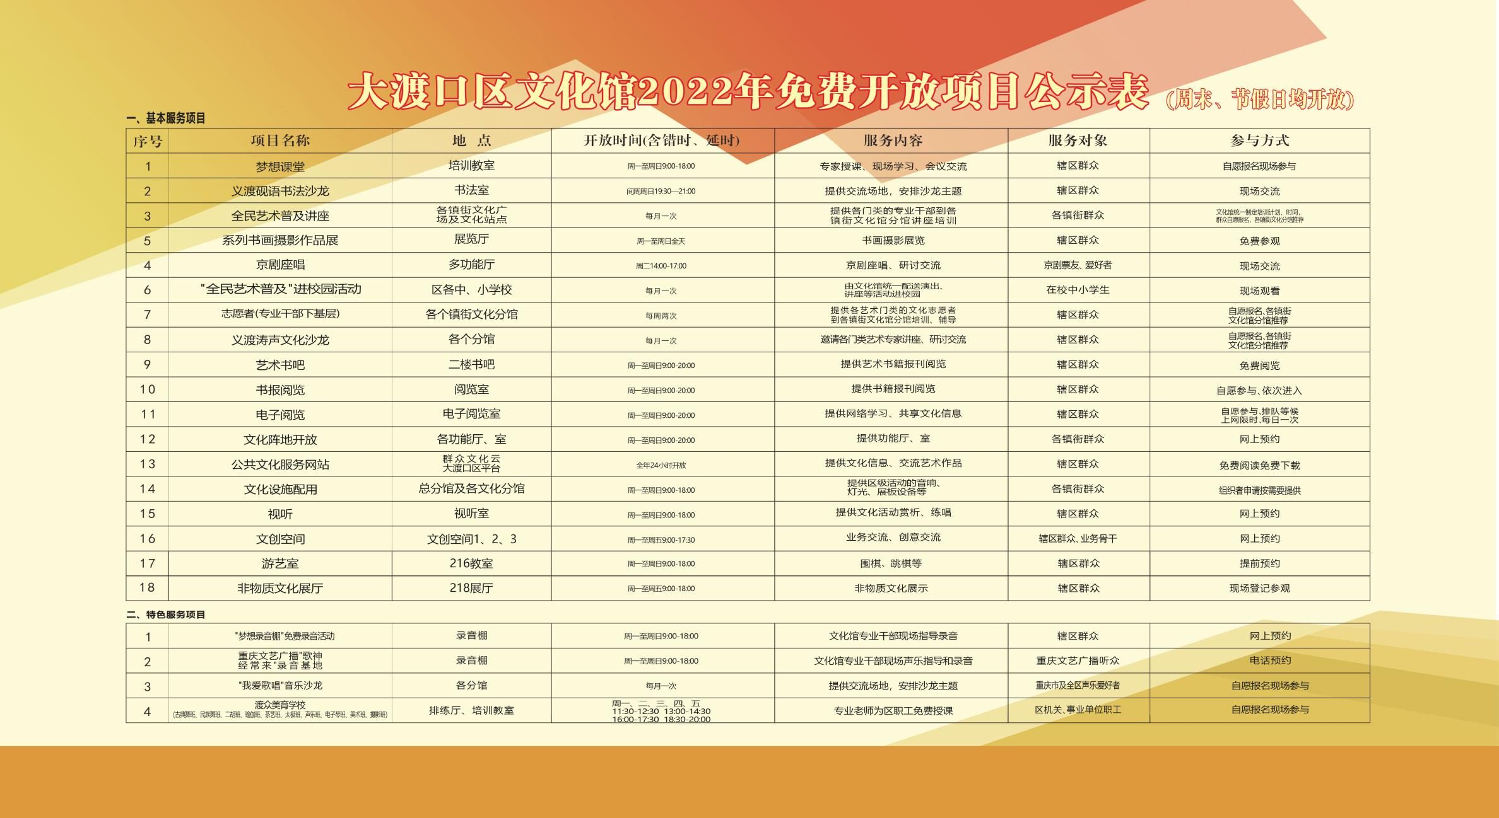

大渡口区博物馆开放信息
单位名称：大渡口区博物馆
地址：重庆市大渡口区新山村街道钢花路302号附5号（君悦天下大厦负1楼）
联系方式：023-68428053
等级：三级馆
开放时间：每周二至周日9:00-17:00，逢周一闭馆（如遇法定节假日，则正常开放）

大渡口区文物管理所开放信息
单位名称：大渡口区文物管理所
地址：重庆市大渡口区新山村街道钢花路302号附5号（君悦天下大厦负1楼）
联系方式：023-68540007

大渡口区非物质文化遗产保护中心开放信息
单位名称：大渡口区非物质文化遗产保护中心
地址：重庆市大渡口区新山村街道钢花路302号附5号（君悦天下大厦负1楼）
联系方式：023-68905214

重庆华生园金色蛋糕梦幻王国景区
单位名称：重庆华生园金色蛋糕梦幻王国景区
地址：：重庆市大渡口区凤翔路123号
联系方式：19947405505
质量等级：AAA级景区
门票价格：成人票30元/人、儿童票20元/人
预约方式：（1）网上预约；（2）现场购票。
优惠政策：（1）对现役军人、烈属、革命伤残军人、军队离职退休干部、残疾人、凭有效证件；（2）对身高1.2米（含1.2米）以下儿童；（3）年满60周岁（含60岁）老人凭身份证或老年证；（4）持有由国家新闻出版总属颁发的《记者证》的新闻工作者。

重庆市大渡口区南海温泉中心
单位名称：重庆市大渡口区南海温泉中心
地址：重庆市大渡口区跳磴镇西小路85号
联系方式：023-68531988
质量等级：AAA级景区
门票价格：成人票68元/人、儿童票35元/人
预约方式：（1）网上预约；（2）现场购票。
优惠政策：（1）美团上购买58元/人（周一至周五）；（2）节假日及周末63元/人。

